תכנות לחלונות – תרגיל
נושאים: טיימר, יצירה דינאמית של פקדים, RadioButton, CheckBox

בתרגיל זה נממש את הטופס הבא:
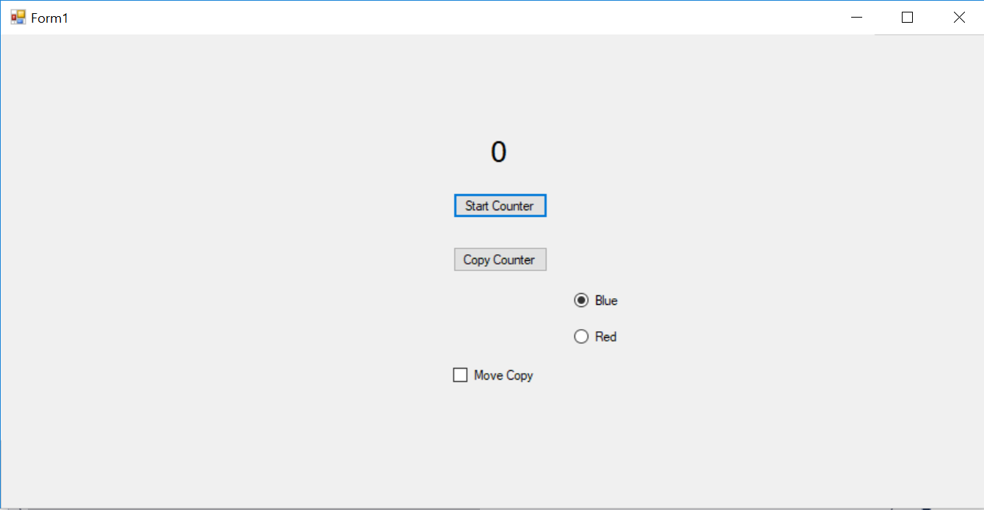
- בלחיצה על כפתור "Start Counter" הטקסט שעל הכפתור ישתנה ל "Stop Counter" ועל הלייבל מעליו ירוצו מספרים בסדר עולה. עליך לממש זאת ע"י שימוש בטיימר. לחיצה נוספת על כפתור זה תפסיק את ריצת המספרים ותשנה בחזרה את הטקסט שעל הכפתור.
- כאשר המשתמש ילחץ על הכפתור "Copy Counter" התוכנית תיצור כפתור באופי דינאמי עם המספר המופיע על ה counter באותו רגע במיקום רנדומלי על המסך באופן הבא:
- צבע הכפתור יהיה בהתאם לבחירת המשתמש ב RadioButtons: כחול או אדום.
- אם בזמן יצירת הכפתור ה CheckBox "Move Copy" הוא במצב Checked, אותו הכפתור שנוצר ינוע לכוון ימין. רק הכפתורים שבזמן יצירתם ה CheckBox "Move Copy" היה במצב Checked ינועו לכוון ימין. שאר הכפתורים יישארו במקומם. עליך לממש זאת באמצעות שימוש בטיימר נוסף.
- דוגמה לטופס בזמן ריצה: